Министерство науки и высшего образования Российской Федерации
Федеральное государственное бюджетное образовательное учреждение высшего образования
«Ульяновский государственный технический университет» Кафедра «Вычислительная техника»

Операционные системы Лабораторная работа № 2

«Алгоритмы планирования»

Выполнила: Студентка группы ИВТИИбд-22
Чибирева С. В.
Проверил: ст. преподаватель кафедры «ВТ»
Беляев К. С.

Ульяновск 2026

Постановка задачи
Согласно заданию, необходимо реализовать пять алгоритмов планирования процессов:
- FCFS (First Come First Served) – задачи выполняются в порядке поступления. Первая пришедшая задача выполняется первой.
- SJF (Shortest Job First) – задачи выполняются в порядке увеличения времени CPU (burst). Сначала самая короткая задача, затем следующая по времени.
- Приоритетное планирование (Priority Scheduling) – задачи выполняются в порядке убывания приоритета (более высокое числовое значение означает более высокий приоритет). Задача с приоритетом 10 выполняется раньше задачи с приоритетом 1.
- Циклическое планирование (Round Robin, RR) – каждая задача выполняется в течение кванта времени (QUANTUM = 10 мс). Если задача не завершилась за квант, она перемещается в конец очереди.
- Циклическое планирование с приоритетом (Priority Round Robin) – сначала выбираются задачи с наивысшим приоритетом, а внутри группы одного приоритета применяется Round Robin с квантом 10 мс.

Программная реализация
В предоставленном фреймворке реализованы вспомогательные файлы, которые считывают расписание задач из файла, добавляют задачи в связный список и вызывают планировщик. Структура задачи Task определена в файле task.h и содержит имя задачи (name), идентификатор (tid), приоритет (priority) и время выполнения (burst).
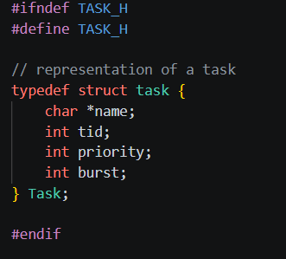
Каждый алгоритм планирования реализован в отдельном файле: schedule_fcfs.c, schedule_sjf.c, schedule_priority.c, schedule_rr.c, schedule_priority_rr.
Во всех файлах глобально объявлен указатель на голову списка head. Функция add выделяет память под новую задачу, копирует её имя (через strdup), заполняет поля приоритета и времени выполнения, а затем вставляет задачу в список с помощью функции insert:
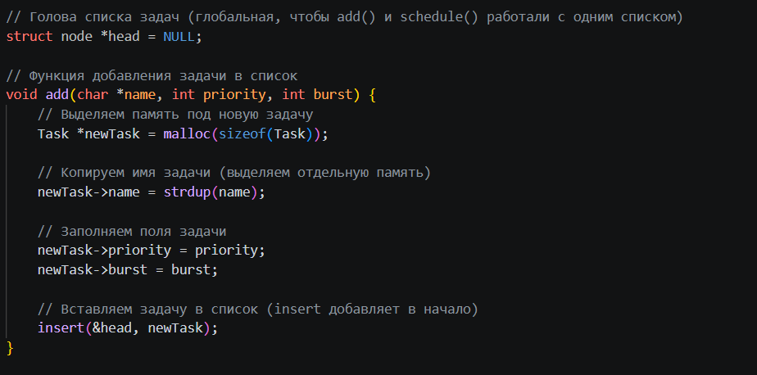

Функция insert добавляет новую задачу в начало списка, поэтому порядок задач в списке оказывается обратным по отношению к порядку их чтения из файла. Это важно учитывать при реализации алгоритмов, особенно FCFS, где первая пришедшая задача оказывается в конце списка.

schedule_fcfs.c – реализация алгоритма FCFS

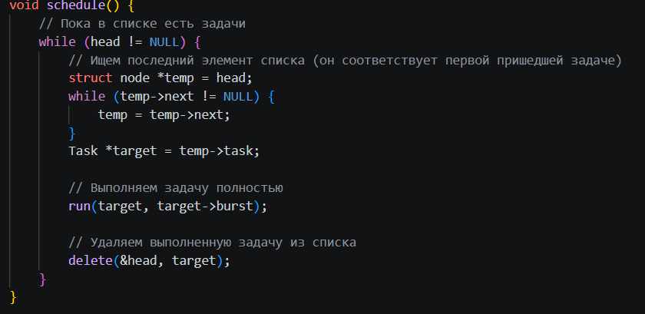

Функция schedule реализует алгоритм FCFS (First Come First Served). Пока список задач не пуст, она выполняет следующие действия. Сначала находится последний элемент списка – для этого временный указатель temp проходит по всем узлам, пока не достигнет узла, у которого next равен NULL. Так как функция insert добавляет новые задачи в начало списка, первая пришедшая задача оказывается в конце. Найденная задача выполняется полностью с помощью вызова run, которому передаётся задача и её время burst. После выполнения задача удаляется из списка через delete. Цикл повторяется, пока все задачи не будут обработаны.

schedule_sjf.c – реализация алгоритма SJF

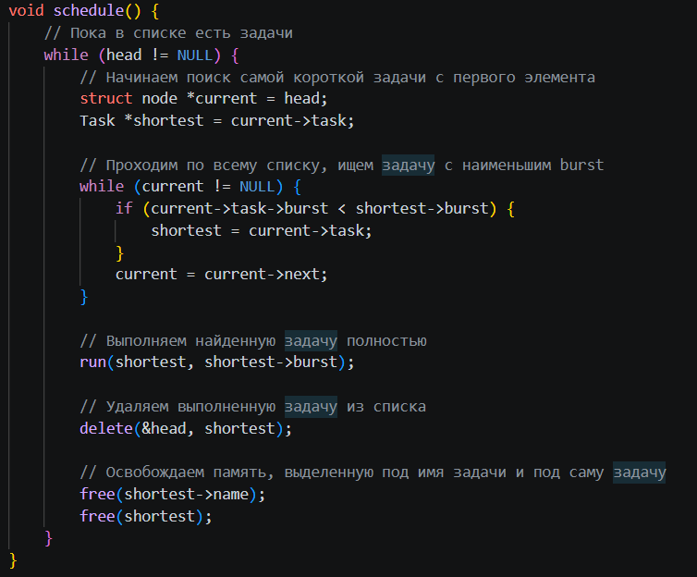

Функция schedule реализует алгоритм SJF (Shortest Job First). Пока список задач не пуст, она выполняет следующие действия. Сначала за текущую самую короткую задачу принимается задача из головы списка. Затем происходит проход по всему списку: для каждого узла сравнивается значение burst с текущим наименьшим. Если находится задача с меньшим временем выполнения, она запоминается как самая короткая. После завершения обхода найденная задача выполняется полностью через run. Затем она удаляется из списка с помощью delete, и освобождается память, выделенная под имя задачи и под саму структуру задачи. Цикл повторяется, пока все задачи не будут выполнены.

schedule_priority.c – реализация приоритетного планирования

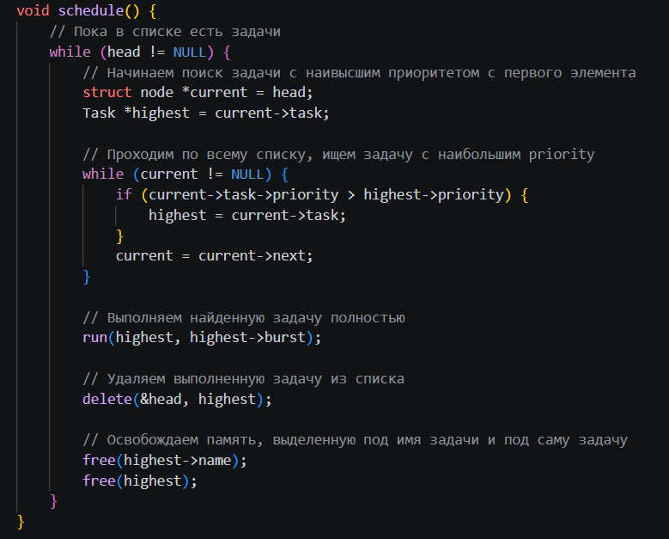
Функция schedule реализует алгоритм приоритетного планирования (Priority Scheduling). Пока список задач не пуст, она выполняет следующие действия. Сначала за текущую задачу с наивысшим приоритетом принимается задача из головы списка. Затем происходит проход по всему списку: для каждого узла сравнивается значение priority с текущим наибольшим. Если находится задача с более высоким приоритетом (большим числовым значением), она запоминается. После завершения обхода найденная задача выполняется полностью через run. Затем она удаляется из списка с помощью delete, и освобождается память, выделенная под имя задачи и под саму структуру. Цикл повторяется, пока все задачи не будут выполнены. Приоритеты варьируются от 1 до 10, где 10 – наивысший приоритет.

schedule_rr.c – реализация циклического планирования (Round Robin)

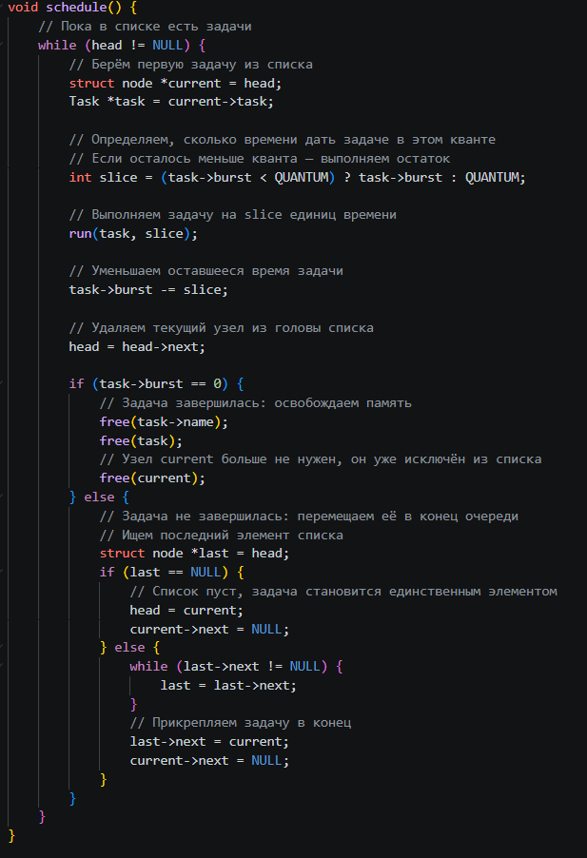

Функция schedule реализует алгоритм циклического планирования (Round Robin). Пока список задач не пуст, она выполняет следующие действия. Сначала берётся первая задача из головы списка. Для неё определяется квант времени slice: если оставшееся время задачи меньше QUANTUM (10 мс), выполняется остаток, иначе выполняется полный квант. Задача выполняется на slice единиц времени через run, после чего её оставшееся время уменьшается. Затем текущий узел удаляется из головы списка. Если после выполнения кванта задача завершилась (burst стал равен 0), освобождается память, выделенная под имя задачи, под саму задачу и под узел списка. Если задача не завершилась, она перемещается в конец очереди: для этого находится последний элемент списка, и текущий узел прикрепляется к нему, после чего его указатель next устанавливается в NULL. Если список оказался пустым, задача становится единственным элементом.
Цикл повторяется, пока все задачи не будут выполнены. Этот алгоритм обеспечивает справедливое распределение процессорного времени между всеми задачами.

schedule_priority_rr.c – реализация циклического планирования с приоритетами

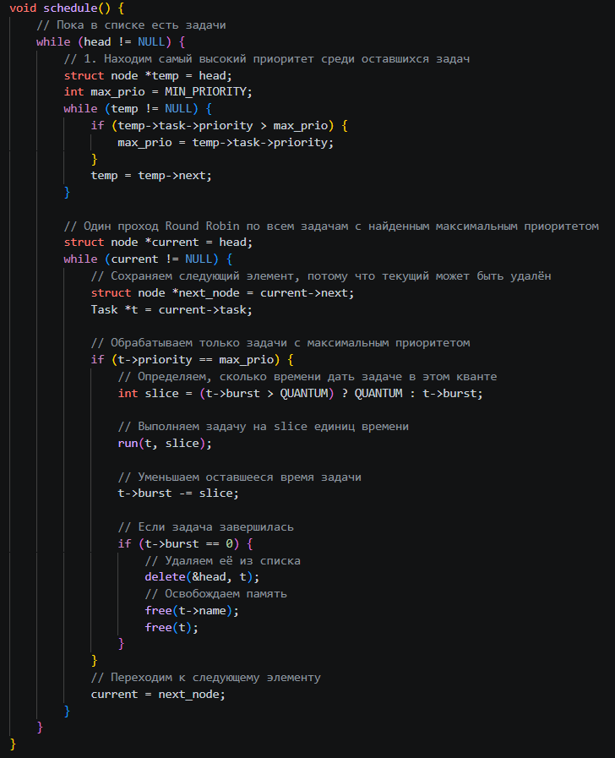

Функция schedule реализует алгоритм циклического планирования с приоритетами (Priority Round Robin). Пока список задач не пуст, она выполняет следующие действия.
Сначала находится наивысший приоритет среди всех оставшихся задач. Для этого происходит обход всего списка, и максимальное значение priority сохраняется в переменной max_prio.
Затем выполняется один проход по списку, в котором обрабатываются только задачи с приоритетом, равным max_prio. Для каждой такой задачи определяется квант времени slice: если оставшееся время задачи меньше QUANTUM (10 мс), выполняется остаток, иначе выполняется полный квант. Задача выполняется на slice единиц времени через run, после чего её оставшееся время уменьшается. Если задача завершилась (burst стал равен 0), она удаляется из списка и освобождается память.
Проход по задачам с текущим максимальным приоритетом повторяется до тех пор, пока все они не будут завершены. После этого цикл начинается заново: снова ищется новый максимальный приоритет среди оставшихся задач, и процесс повторяется.

Тестовые примеры работы программной модели
Тестирование прводилось на следующем наборе задач:

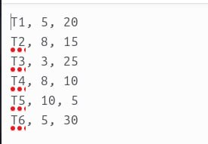

- Алгоритм FCFS (First Come First Served)

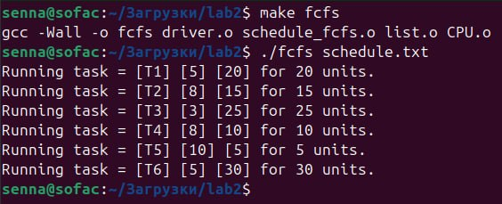

- Алгоритм SJF (Shortest Job First)

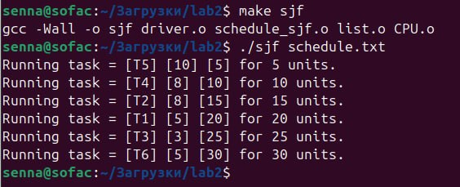

- Алгоритм Приоритетное планирование (Priority Scheduling)

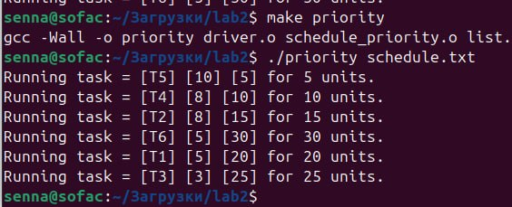

- Алгоритм Циклическое планирование (Round Robin, RR)
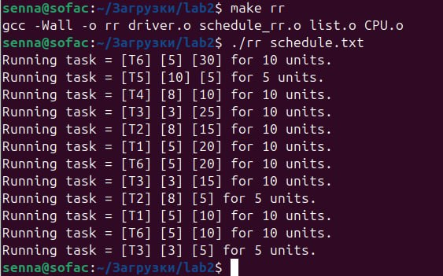

- Алгоритм Циклическое планирование с приоритетом (Priority Round Robin)

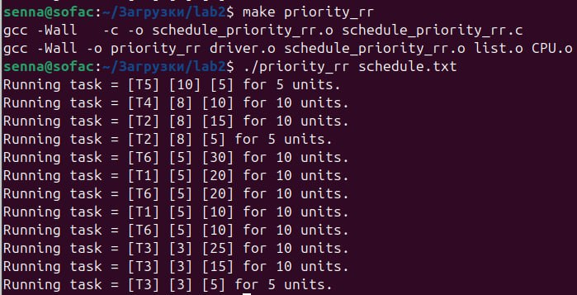

Вывод
Разработаны и реализованы пять алгоритмов планирования: FCFS, SJF, Priority, Round Robin и Priority Round Robin. Каждый алгоритм запускается отдельно через Makefile. Тестирование показало, что порядок выполнения задач соответствует каждому алгоритму.

